คู่มือการติดตั้งและใช้งาน
ไอพีรุ่น 6 ฝังตัวในอุปกรณ์คอม 86
Embedded IPv6 Device

จัดทำโดย

นางสาวชิตสุธา สุ่มเล็ก รหัส 43010106
นายฐิติวุฒิ ศิลปพิพัฒน์ รหัส 43010115

อาจารย์ที่ปรึกษา

ผศ. อภิเนตร อูนากูล

คู่มือนี้เป็นส่วนหนึ่งของการศึกษาตามหลักสูตรปริญญาวิศวกรรมศาสตรบัณฑิต
ภาควิชาวิศวกรรมคอมพิวเตอร์
คณะวิศวกรรมศาสตร์
สถาบันเทคโนโลยีพระจอมเกล้าเจ้าคุณทหารลาดกระบัง
ปีการศึกษา 2546

บทที่ 1
ความต้องการของระบบ
1.1 ความต้องการทางด้านฮาร์ดแวร์
1. เครื่องคอมพิวเตอร์ส่วนบุคคลพร้อมการ์ดแลน ติดตั้งระบบปฏิบัติการ Windows 98 ขึ้นไป 1
เครื่อง
2. เครื่องคอมพิวเตอร์ส่วนบุคคลพร้อมการ์ดแลน ติดตั้งระบบปฏิบัติการ Linux (แนะนำให้ใช้ Red
hat 9.0 kernel 2.4.23-0)
3. สายแลน 2 เส้น (สำหรับการทดสอบผ่านระบบเครือข่าย) และสายครอส 1 เส้น (สำหรับการ
ทดสอบโดยตรง ไม่ผ่านระบบเครือข่าย)
4. ชุดพัฒนาคอม 86 1 ชุด

1.2 ความต้องการทางด้านซอฟแวร์
1. ระบบปฏิบัติการ Windows 98 ขึ้นไป และระบบปฏิบัติการ Linux หรือระบบปฏิบัติการอื่นที่
รองรับไอพีรุ่น 6 ตามมาตรฐาน RFC
2. Borland C/C++ 3.10 ในกรณีที่ต้องการแก้ไขโปรแกรมและคอมไพล์ใหม่
3. Turbo Assembler 4.10 ในกรณีที่ต้องการแก้ไขโปรแกรมและคอมไพล์ใหม่
4. UPX ในกรณีที่มีการแก้ไขโปรแกรมและคอมไพล์ใหม่
5. โปรแกรม ping และ ping6 สำหรับทำการทดสอบ
6. Web browser

บทที่ 2
การติดตั้งชุดพัฒนาคอม86
2.1 เชื่อมต่อสาย Null modem เข้ากับบอร์ดคอม 86 และเครื่องคอมพิวเตอร์ส่วนบุคคล
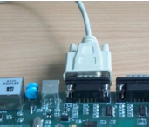

รูปที่ 2-1 การเชื่อมต่อสาย null modem เข้ากับบอร์ดคอม 86

2.2 เชื่อมต่อสาย Ethernet เข้ากับบอร์ดคอม 86
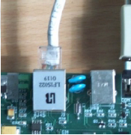

รูปที่ 2-2 การเชื่อมต่อสาย Ethernet เข้ากับบอร์ดคอม 86

2.3 เรียกใช้โปรแกรมไฮเปอร์เทอร์มินัลบนเครื่องคอมพิวเตอร์ส่วนบุคคลและกำหนดค่าต่างๆ
โดยให้กำหนดค่าต่างๆ ดังนี้
- ความเร็วในการสื่อสาร 57600 bps
- Data 8 bits
- No parity
- Stop bit = 1
- No flow control
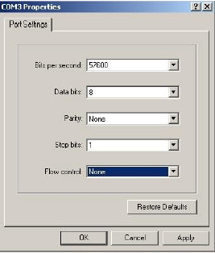

รูปที่ 2-3 การกำหนดค่าต่างๆ

2.4 เชื่อมต่อคอนเนคเตอร์ของหม้อแปลงไฟฟ้าของชุดพัฒนาเข้ากับบอร์ดคอม 86
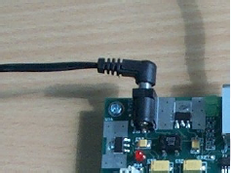

รูปที่ 2-4 การเชื่อมต่อคอนเนคเตอร์กับบอร์ดคอม 86

หมายเหตุ: การเชื่อมต่อกับชุดพัฒนาคอม 86 นั้นควรต่ออุปกรณ์ภายนอกต่างๆให้เรียบร้อยก่อนที่จะต่อสาย
คอนเนคเตอร์ของหม้อแปลงไฟฟ้าเสมอ

บทที่ 3
การติดตั้งโปรแกรม
3.1 การ transfer file ลงไปในชุดพัฒนาคอม 86
สามารถทำได้โดยการเรียกใช้ program transfer.exe ของชุดพัฒนาคอม 86 ดังนี้
transfer [/s][/r][/h][/?] filename
/s = to send file
/r = to receive file
/?,/h = to show help
โดยที่ default option คือ /r

รูปที่ 3-1การ transfer fileกับอุปกรณ์คอม 86

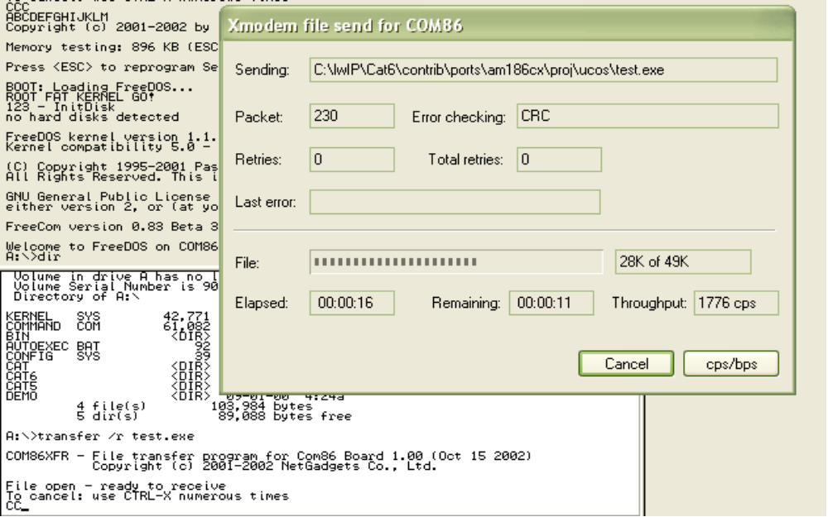

รูปที่ 3-2การส่งไฟล์โดยใช้เครื่องมือของโปรแกรมไฮเปอร์เทอร์มินัล

โดยหลังจากใช้คำสั่งนี้ที่ folder ที่ต้องการที่จะติดตั้งโปรแกรมแล้วให้ส่งไฟล์ test.exe จากเครื่องคอมพิวเตอร์ส่วนบุคคลมาที่บอร์ดคอม 86 โดยใช้เครื่องมือในการส่ง file ของโปรแกรมไฮเปอร์เทอร์มินัล ซึ่งถ้าต้องการใช้งานโปรแกรมเกี่ยวกับไอพีรุ่น 4 ก็ให้ส่งไฟล์ test.exe ของไอพีรุ่น4 ถ้าต้องการใช้งานเกี่ยวกับไอพีรุ่น 6 ก็ให้ส่งไฟล์ test.exe ของไอพีรุ่น 6 มา

3.2 รันโปรแกรม
สั่งรันโปรแกรม test.exe ก็สามารถที่จะใช้งานได้ทันที
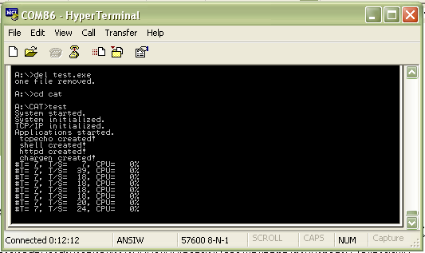

รูปที่ 3-3การรันโปรแกรม

บทที่ 4
การติดตั้งระบบสำหรับทำการทดสอบ
4.1 การติดตั้งระบบเพื่อทดสอบเกี่ยวกับไอพีรุ่น 4
หลังจากทำการติดตั้งโปรแกรมเรียบร้อยแล้ว ให้ทำการกำหนดค่าคุณสมบัติต่างๆให้กับอุปกรณ์ก่อน ได้แก่ค่า IP address, Gateway address และ netmask โดยกด [1] เพื่อเลือกเมนู SET IPv4 และป้อนค่าต่างๆให้เรียบร้อย

4.1.1 ทดสอบด้วยโปรแกรม ping
ใช้โปรแกรม ping.exe บนเครื่องคอมพิวเตอร์ส่วนบุคคลที่เชื่อมต่ออยู่กับระบบเครือข่าย โดยให้ปลายทางเป็นเลขไอพีเดียวกันกับที่กำหนดให้กับอุปกรณ์คอม 86 ซึ่งหากไม่มีความผิดพลาดจะได้ผลลัพธ์ดังนี้
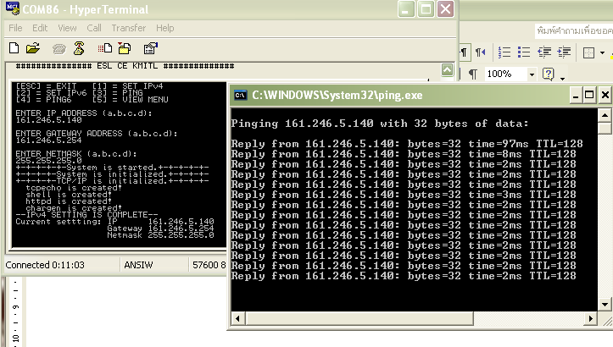

รูปที่ 4-1 การทดสอบโดยใช้โปรแกรม ping

4.1.2 การทดสอบโปรโตคอล HTTP
เราสามารถทดสอบการทำงานของโปรโตคอล HTTP ของโปรแกรมได้ โดยการใช้โปรแกรม browser ทั่วไปเรียกไปยังหมายเลขไอพีที่เรากำหนดให้อุปกรณ์คอม 86 ผลที่ได้จะเป็นดังนี้
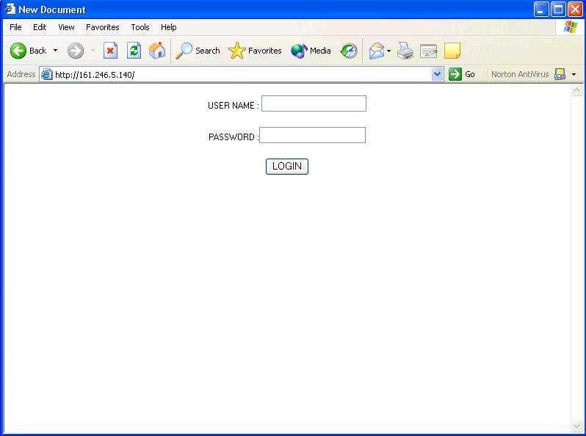

รูปที่ 4-2 การทดสอบโปรโตคอล HTTP

4.2 การติดตั้งระบบเพื่อทดสอบเกี่ยวกับไอพีรุ่น 6
ก่อนอื่นต้องทดสอบระบบปฏิบัติการลีนุกซ์ของเราก่อนว่ามีการติดตั้งไอพีรุ่น 6 ไว้แล้วหรือยัง ดังนี้

4.2.1 ทดสอบว่า kernel ปัจจุบันที่ใช้อยู่มี IPv6 module อยู่แล้วหรือไม่
1. ตรวจสอบใน /proc-file-system โดยจะต้องมี /proc/net/if_inet6 อยู่
2. ใช้คำสั่ง #test –f /proc/net/if_net6 && echo “Running kernel is IPv6 ready” ถ้า fail แสดงว่า
ไม่ได้มีการติดตั้ง IPv6 module ไว้

4.2.2 ลองโหลด IPv6 module ลงไปก่อน
1. ใช้คำสั่ง #modprobe ipv6 ถ้าสำเร็จ module จะอยู่ใน list สามารถตรวจสอบได้โดยการใช้คำสั่ง
#lsmod | grep –w ‘ipv6’&& echo ”IPv6 module successfully loadded” ถ้า fail แสดงว่า
การติดตั้ง IPv6 module ไม่สำเร็จ
2. ใช้วิธี automatically loading of module โดยการเติมบรรทัดต่อไปนี้ใน configuration file ของ
kernel module loader ซึ่งโดยปกติจะอยู่ที่ /etc/modules.conf หรือ /etc/conf.modules
alias net-pf-10 ipv6 on แล้วทดสอบเหมือนข้อ 1
3. ถ้าทำทั้ง 2 ข้อที่ผ่านมาแล้วไม่สำเร็จ ต้องใช้วิธีคอมไพล์ kernel ใหม่ที่มี IPv6 อยู่ด้วย โดย
- update ตัว contribution ให้มีตัวที่รองรับ IPv6 out-of-box
- compile kernel ใหม่
- recompile kernel sources ที่ได้มาจาก Linux distribution
- Compile kernel ด้วย USAGI extensions

4.2.3 เรียกใช้งาน IPv6 จากระบบปฏิบัติการ Linux เพื่อทำการทดสอบ
หลังจากสั่งรันโปรแกรม test.exe ของไอพีรุ่น 6 แล้วให้ใช้คำสั่งดังต่อไปนี้ ตามลำดับ
1. #modprobe ipv6
2. #ifconfig eth0 up
3. #ifconfig eth0 promisc
4. #ping6 -I eth0 ff02::0302:03ff:fe04:0506
โดยที่ ff02::0302:03ff:fe04:0506 เป็น IPv6 address ที่กำหนดให้กับอุปกรณ์คอม 86 ซึ่งถ้าไม่มีข้อผิดพลาดต้องได้รับการตอบกลับ โดยสามารถทดสอบโดยการ #ping6 –I ff02::1 เลยก็ได้

